
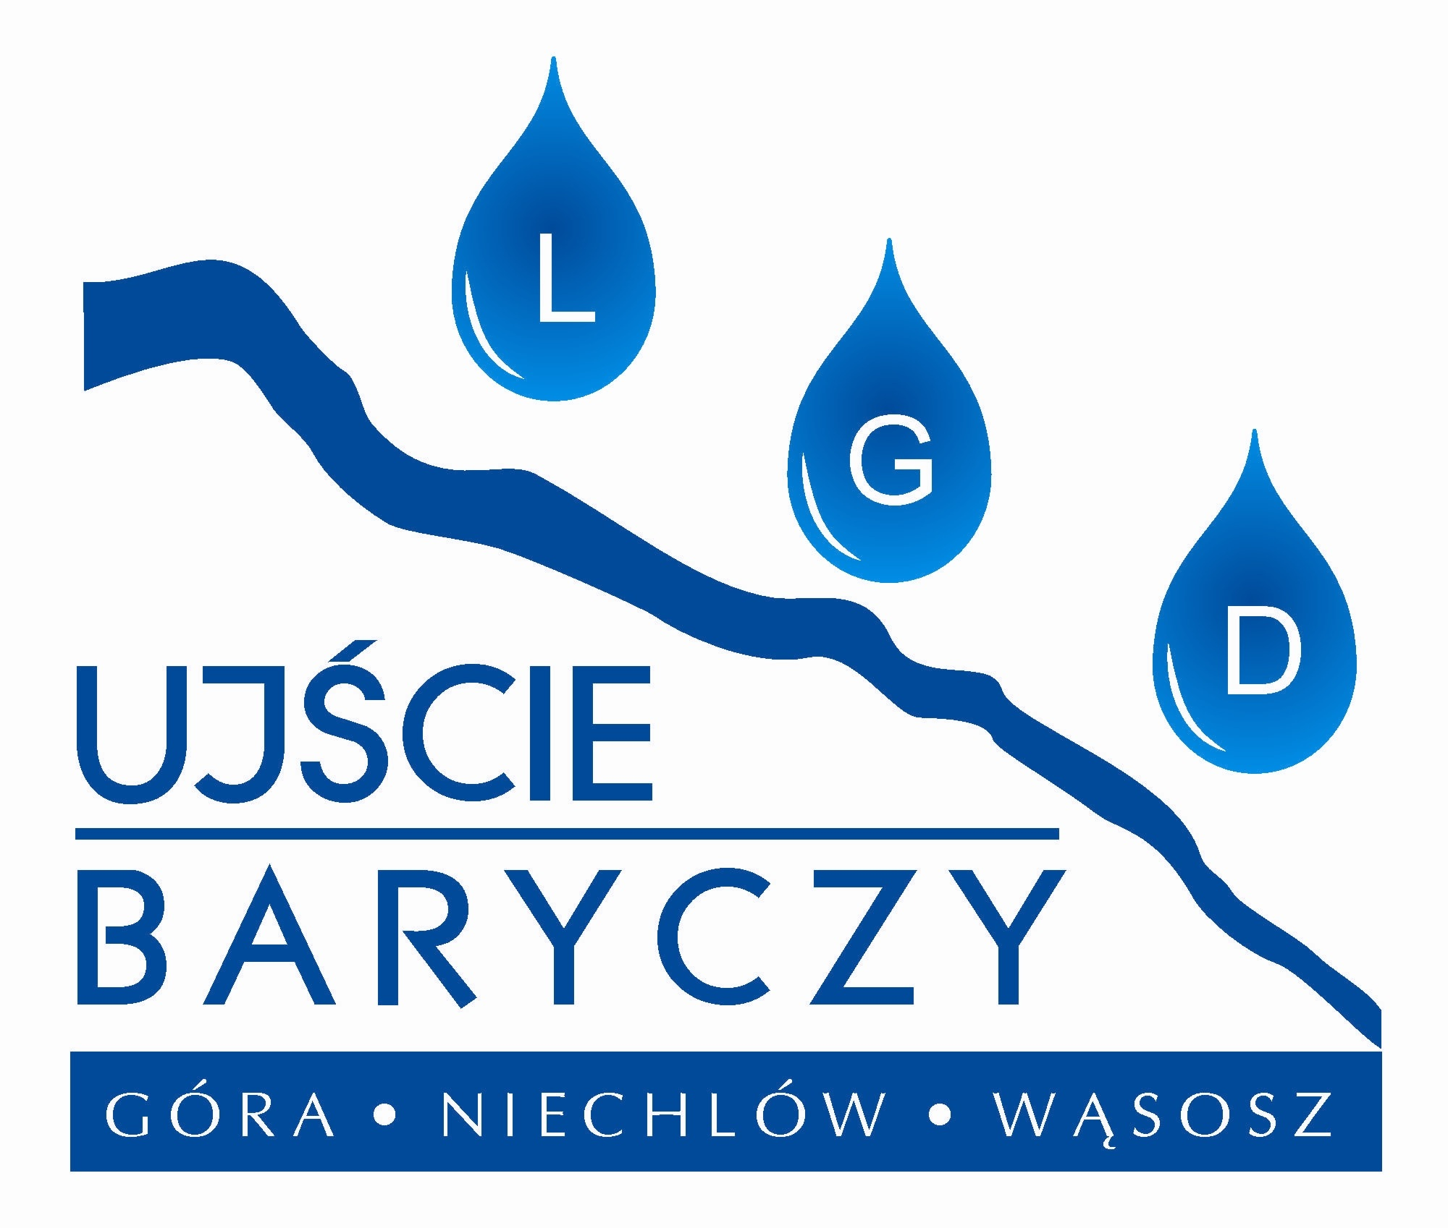
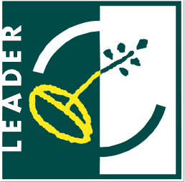
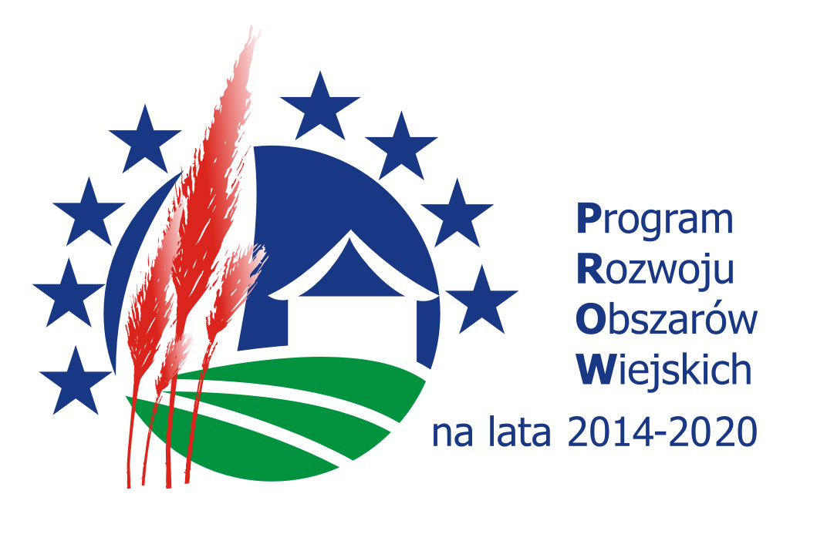

Europejski fundusz Rolny na rzecz Rozwoju obszarów Wiejskich:
Europa Inwestująca w obszary wiejski

Załącznik Nr 3 do SWZ
OŚWIADCZENIE O BRAKU PRZYNALEŻNOŚCI
BĄDŹ PRZYNALEŻNOŚCI DO TEJ SAMEJ GRUPY KAPITAŁOWEJ

składane na podstawie art. 108 ust.1 pkt 5 ustawy z dnia 11 września 2019 r.
Prawo zamówień publicznych (dalej jako: ustawa Pzp)

Na potrzeby postępowania o udzielenie zamówienia publicznego pn.
”Rowerowy zaułek – zagospodarowanie terenu przy Stadionie Miejskim w Wąsoszu”
ja /my* niżej podpisany /i* ...........................................................................................................................................reprezentując Wykonawcę*.................................................................................................................................
oświadczam/my*, że Wykonawca (należy zaznaczyć właściwy kwadrat):
nie należy do tej samej grupy kapitałowej, w rozumieniu ustawy z dnia 16 lutego 2007 r. o ochronie konkurencji i konsumentów (t. j. Dz. U. z 2020 r. poz. 1076 z późn. zm.) w stosunku do Wykonawców, którzy złożyli odrębne oferty w niniejszym postępowaniu o udzielenie zamówienia publicznego.
należy do tej samej grupy kapitałowej, w rozumieniu ustawy z dnia 16 lutego 2007 r. o ochronie konkurencji i konsumentów (t. j. Dz. U. z 2020 r. poz. 1076 z późn. zm.), z innym Wykonawcą, który złożył odrębną ofertę w niniejszym postępowaniu o udzielenie zamówienia publicznego:
1)………………………………………………………………………………………………
2)………………………………………………………………………………………………
3)………………………………………………………………………………………………
Jednocześnie przekładam następujące dokumenty lub informacje potwierdzające przygotowanie oferty niezależnie od innego Wykonawcy należącego do tej samej grupy kapitałowej:
1)………………………………………………………………………………………………

Miejscowość …………….……., dnia ………….……. r.
* Niepotrzebne skreślić lub pominąć.

Dokument należy wypełnić i podpisać kwalifikowanym podpisem elektronicznym lub podpisem zaufanym lub podpisem osobistym.
Zamawiający zaleca zapisanie dokumentu w formacie Pdf.

